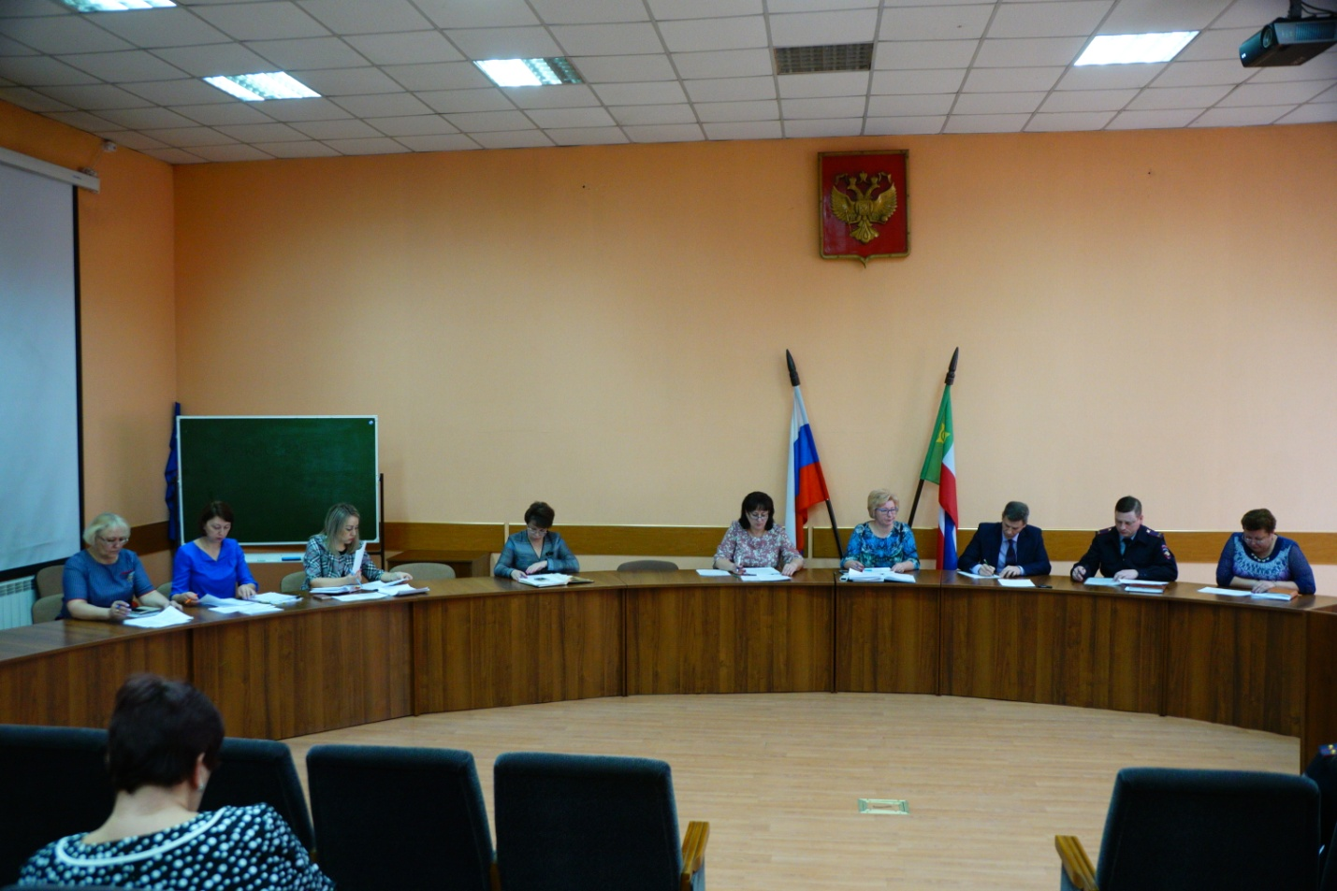
25.03.2019 года прошло очередное заседание МВКПП Усть-Абаканского района. В работе комиссии принимали участие - прокурор района, все руководители субъектов профилактики, Главы поселений, участковые уполномоченные полиции ОМВД по Усть-Абаканскому району.
На комиссии рассмотрены вопросы :
- Об организации взаимодействия органов внутренних дел и органов местного самоуправления в вопросах предупреждения преступлений, совершаемых на улицах и других общественных местах, в том числе преступлений лицами в состоянии алкогольного опьянения.
- О принимаемых межведомственных мерах по предупреждению рецидивной и повторной преступности, в том числе среди осужденных без изоляции от общества. Социальная адаптация, реабилитация лиц, освободившихся из мест лишения свободы.
- Организация деятельности народных дружин Усть-Абаканского района, участие членов народной дружины в мероприятиях по охране общественного порядка совместно с сотрудниками правоохранительных органов на территории Усть-Абаканского района.
По итогам работы комиссии всем субъектам профилактики направлен протокол заседания Межведомственной комиссии по профилактике правонарушений Усть-Абаканского района № 1-2019 от 25.03.2019 года для руководства в работе и организации исполнения в части касающейся.

Секретарь МВКПП Усть-Абаканского района И.Сукач.

